# Abstrak

Depresi merupakan penyakit mental yang umum ditemukan di dunia dan diasosiasikan menjadi penyebab utama disabilitas. Layanan pengobatan penyakit mental di dunia yang belum memadai memberikan motivasi untuk dilakukan upaya pencegahan. Penelitian di bidang kesehatan mental yang masih kekurangan data kuantitatif akibat kompleksitas penyakit mental menjadikan media sosial sebagai sumber data yang berpotensi dalam menciptakan upaya pencegahan penyakit mental khususnya depresi.

Pada penelitian ini, sentiment analysis digunakan untuk mendeteksi perilaku depresi pada media sosial Reddit. Analisis terhadap pola penggunaan Bahasa pada data depresi dan eksperimen pengaruh performa model dengan parameter jenis preprocessing, feature selection, dan laplace smoothing dilakukan.

Hasil penelitian menunjukkan bahwa terdapat peningkatan performa model akibat dari stopword removal dan reduksi kata dengan stemming. Pada perbandingan feature selection, Information Gain menghasilkan subset ﬁtur terbaik sebanyak 40% dari total ﬁtur dan berhasil memberikan peningkatan akurasi terbaik sebanyak 5.59% menjadi 87.82% dan peningkatan f1-score sebanyak 3.91% menjadi 89.74%.

Terakhir, tuning parameter smoothing dengan nilai alpha

sebesar 0.1 pada Multinomial Naïve Bayes menghasilkan peningkatan akurasi terbaik sebanyak 2.54% menjadi 84.77% dan peningkatan f1-score sebanyak 1.56% menjadi 87.39%.

# Skema Sistem yang dibangun

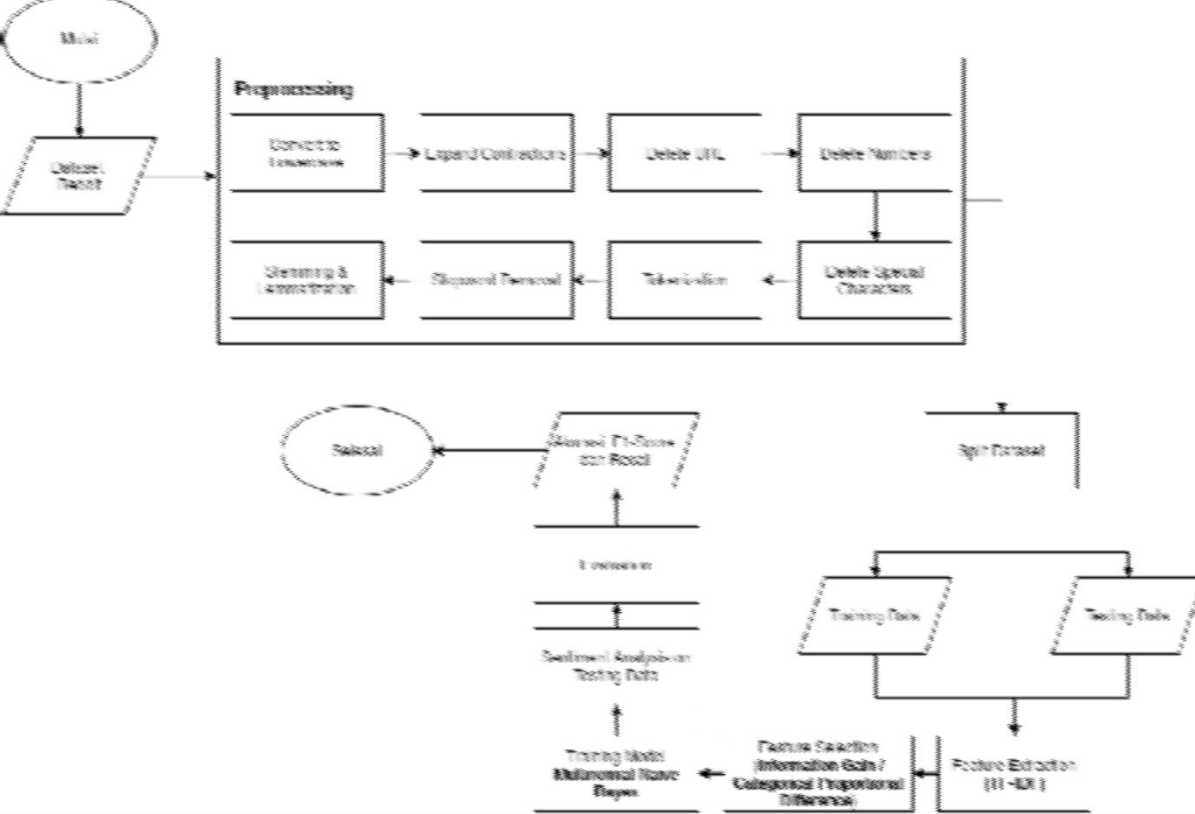

**Pola Penggunaan Bahasa pada Data Depresi**

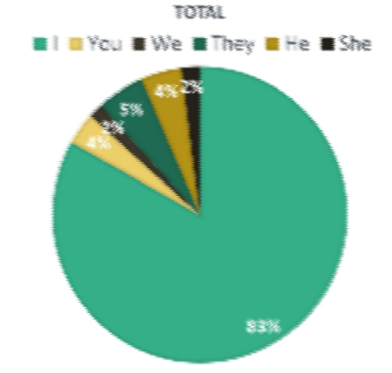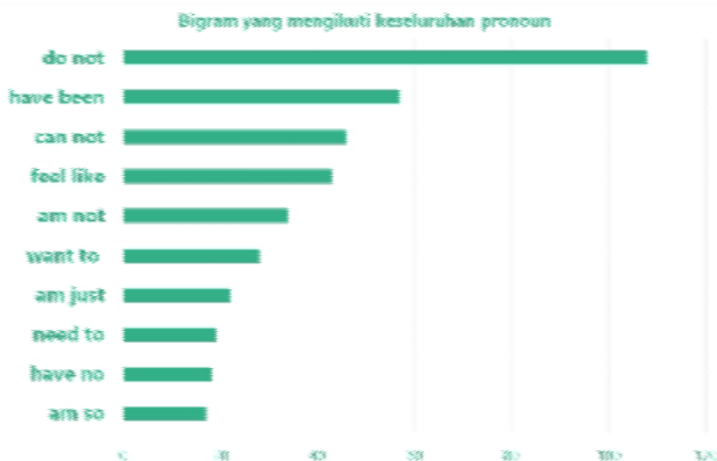



**Deteksi Perilaku Depresi dengan Sentiment Analysis pada Media Sosial Reddit Menggunakan Feature Selection Information Gain dan Categorical Proportional Diﬀerence**

**dengan Algoritma Multinomial Naïve Bayes**

**M Reza Prawira S**

1301161771

**Prof. Dr. Adiwijaya, S.Si, M.Si**

00740046

**Said Al Faraby, S.T., M.Sc**

15890019

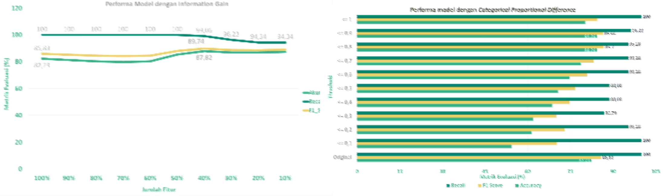

**2**

**2**

**Hasil Pengujian**

Pada **Graﬁk 1** terdapat pengaruh sopword removal terhadap performa model sebanyak 7-9% pada akurasi. Stemming juga memberikan peningkatan akurasi sebanyak

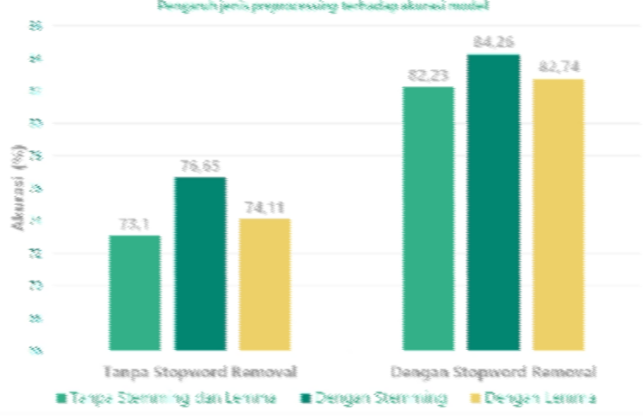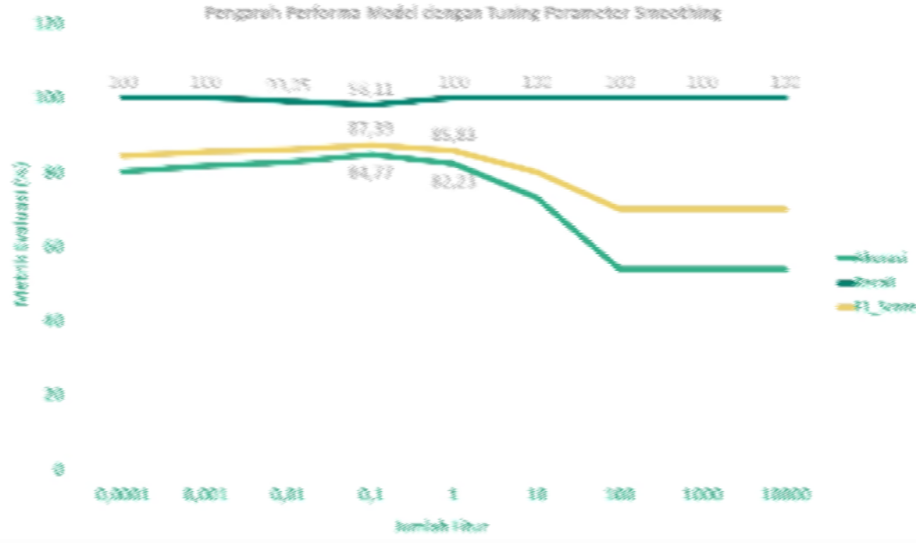

**1**

**3**

2-3.5%.

Pada **Graﬁk 3** terdapat peningkatan performa model menjadi 84.77% pada akurasi dan 87.39% pada f1- score.

Pada **graﬁk 2**, performa model dengan subset hasil seleksi Information Gain memberikan peningkatan akurasi terbaik hingga 87.82% dan f1-score hingga 89.74%.